BỘ GIÁO DỤC VÀ ĐÀO TẠO
TRƯỜNG ĐẠI HỌC KINH TẾ - TÀI CHÍNH TP. HỒ CHÍ MINH



NGUYỄN HOÀNG PHÚC
MSSV: 225050646

BÁO CÁO THỰC TẬP TỐT NGHIỆP
TẠI CÔNG TY TNHH GIẢI PHÁP PHẦN MỀM TƯỜNG MINH

Thành phố Hồ Chí Minh – Năm 2026

BỘ GIÁO DỤC VÀ ĐÀO TẠO
TRƯỜNG ĐẠI HỌC KINH TẾ - TÀI CHÍNH TP. HỒ CHÍ MINH



NGUYỄN HOÀNG PHÚC
MSSV: 225050646

BÁO CÁO THỰC TẬP TỐT NGHIỆP
TẠI CÔNG TY TNHH GIẢI PHÁP PHẦN MỀM TƯỜNG MINH

 | GVHD | : TS. Văn Thị Thiên Trang
 | CBHD THỰC TẾ | : Lê Tuấn Anh

KHÓA 2022
Thành phố Hồ Chí Minh – Năm 2026

LỜI CẢM ƠN
Thời gian thực tập tại Công ty TNHH Giải pháp Phần mềm Tường Minh là một cột mốc quan trọng trong quá trình học tập và rèn luyện của em. Đây là cơ hội để em áp dụng những kiến thức đã được trang bị tại Trường Đại học Kinh tế - Tài chính Thành phố Hồ Chí Minh vào môi trường làm việc thực tế, đồng thời học hỏi thêm nhiều kỹ năng chuyên môn và kinh nghiệm quý báu từ doanh nghiệp. Trong suốt quá trình thực tập, em đã có cơ hội tiếp cận với quy trình phát triển phần mềm, làm việc với các công nghệ mới và hiểu rõ hơn về tác phong làm việc chuyên nghiệp trong lĩnh vực công nghệ thông tin. Những trải nghiệm này không chỉ giúp em củng cố kiến thức đã học mà còn góp phần định hướng rõ ràng hơn cho con đường nghề nghiệp trong tương lai. Em xin chân thành cảm ơn Ban lãnh đạo cùng toàn thể anh chị tại Công ty TNHH Giải pháp Phần mềm Tường Minh đã tạo điều kiện thuận lợi, tận tình hướng dẫn và hỗ trợ em trong suốt thời gian thực tập. Em cũng xin gửi lời cảm ơn sâu sắc đến Ban Giám hiệu cùng quý thầy cô Trường Đại học Kinh tế - Tài chính Thành phố Hồ Chí Minh đã truyền đạt cho em những kiến thức và kinh nghiệm quý báu trong suốt quá trình học tập. Đặc biệt, em xin chân thành cảm ơn giảng viên hướng dẫn đã luôn tận tâm chỉ bảo, góp ý và đồng hành cùng em trong quá trình hoàn thành báo cáo thực tập này. Mặc dù đã cố gắng hết sức nhưng do kiến thức và kinh nghiệm thực tế còn hạn chế nên báo cáo khó tránh khỏi những thiếu sót, em rất mong nhận được sự đóng góp ý kiến từ quý thầy cô và quý công ty để có thể hoàn thiện bản thân hơn trong tương lai. Cuối cùng, em xin kính chúc quý thầy cô cùng toàn thể anh chị tại công ty luôn dồi dào sức khỏe, thành công và đạt được nhiều thành tựu trong công việc. Em xin chân thành cảm ơn !
Nguyễn Hoàng Phúc

LỜI NÓI ĐẦU
Trong quá trình học tập và rèn luyện tại Trường Đại học Kinh tế - Tài chính Thành phố Hồ Chí Minh, em đã được trang bị những kiến thức nền tảng về Công nghệ Thông tin và Công nghệ Phần mềm như nhập môn lập trình, cấu trúc dữ liệu và giải thuật, lập trình hướng đối tượng, cơ sở dữ liệu, phát triển web cơ bản và web nâng cao. Đặc biệt, các học phần liên quan đến phát triển ứng dụng web đã giúp em hiểu rõ hơn về quy trình xây dựng hệ thống web, cách thức giao tiếp giữa frontend và backend thông qua Web API cũng như các nguyên tắc thiết kế và phát triển phần mềm hiện đại. Bên cạnh đó, thông qua các bài tập lớn và đồ án môn học, em đã có cơ hội áp dụng những kiến thức đã học vào thực tế, từ đó nâng cao khả năng tư duy, phân tích và giải quyết vấn đề. Những kiến thức và kỹ năng tích lũy được trong quá trình học tập đã giúp em tự tin tham gia phỏng vấn và trở thành thực tập sinh tại Công ty TNHH Giải pháp Phần mềm Tường Minh.
Khi tham gia quá trình thực tập tại công ty, em được tham gia vào quá trình phát triển hệ thống quản lý khóa luận và đồ án tốt nghiệp tích hợp chức năng kiểm tra tương đồng văn bản. Công việc của em tập trung vào nghiên cứu công nghệ, phát triển các chức năng backend bằng nền tảng .NET, xây dựng và tích hợp Web API, làm việc với cơ sở dữ liệu SQL Server, Elasticsearch và ứng dụng dịch vụ Azure Storage. Quá trình thực tập đã giúp em củng cố những kiến thức đã học trên giảng đường, đồng thời tiếp cận với quy trình phát triển phần mềm thực tế, nâng cao kỹ năng làm việc nhóm, kỹ năng nghiên cứu và khả năng giải quyết các vấn đề phát sinh trong dự án. Đây là những kinh nghiệm quý báu giúp em hoàn thiện bản thân và tạo nền tảng vững chắc cho công việc trong tương lai.
MỤC LỤC
PHẦN MỞ ĐẦU 1
Chương 1 . GIỚI THIỆU DOANH NGHIỆP 4
1.1 Giới thiệu chung về doanh nghiệp 4
1.2 CƠ CẤU TỔ CHỨC 5
1.3 TẦM NHÌN CỦA CÔNG TY 6
1.4 LĨNH VỰC HOẠT ĐỘNG 7
1.5 QUẢN LÝ KIẾN TRÚC VÀ PHÁT TRIỂN PHẦN MỀM TẠI TMA SOLUTIONS 7
1.6 KIỂM THỬ PHẦN MỀM TẠI TMA SOLUTIONS 8
1.7 PHÁT TRIỂN PHẦN MỀM TẠI TMA SOLUTIONS 9
Chương 2 . NỘI DUNG THỰC TẬP 11
2.1 NHIỆM VỤ ĐƯỢC PHÂN CÔNG 11
2.2 TIẾN ĐỘ THỰC HIỆN CÔNG VIỆC 11
2.3 CÔNG VIỆC THỰC HIỆN 12
2.3.1 Tìm hiểu công nghệ và nghiệp vụ hệ thống 12
2.3.2 Triển khai hệ thống 13
2.3.3 Quản lý 17
Chương 3 . KẾT QUẢ THỰC TẬP 19
3.1 KẾT QUẢ ĐẠT ĐƯỢC 19
3.2 BÀI HỌC KINH NGHIỆM 20
3.3 NHỮNG HẠN CHẾ CỦA BẢN THÂN 21
KẾT LUẬN 22
TÀI LIỆU THAM KHẢO 24

DANH MỤC CÁC BẢNG
Bảng 2-1: Bảng tiến độ thực hiện công việc 17

DANH MỤC CÁC HÌNH VẼ, ĐỒ THỊ
Hình 1-1: Công ty TNHH Giải pháp Phần mềm Tường Minh 4
Hình 1-2: Cơ cấu tổ chức quản lý của Công ty TNHH Giải pháp Phần mềm Tường Minh 6
Hình 1-3: Sự tăng trưởng nguồn nhân lực của TMA Solutions giai đoạn 1997 – 2025 6
Hình 1-4: Các lĩnh vực hoạt động của Công ty TNHH Giải pháp Phần mềm Tường Minh (TMA Solutions). 7
Hình 1-5: Quy trình quản lý kiến trúc và phát triển phần mềm tại TMA Solutions. 8
Hình 1-6: Quy trình kiểm thử phần mềm trong Sprint tại TMA Solutions. 9
Hình 1-7: Quy trình phát triển phần mềm theo mô hình Agile Scrum tại TMA Solutions. 10
Hình 2-1: Các công nghệ và nghiệp vụ hệ thống được nghiên cứu trong quá trình thực tập 13
Hình 2-2: Kiến trúc tích hợp Elasticsearch trong hệ thống Feed Backend 14
Hình 2-3: Quy trình xử lý video bằng FFmpeg và FFprobe 15
Hình 2-4: Kiến trúc triển khai hệ thống trên nền tảng Microsoft Azure 16
Hình 2-5: Quy trình kiểm thử tải và đánh giá hiệu năng hệ thống 17
Hình 2-6: Giao diện quản lý công việc trên Jira 18

PHẦN MỞ ĐẦU
- Lý do chọn công ty TNHH Giải pháp Phần mềm Tường Minh
Trong quá trình học tập tại Trường Đại học Kinh tế - Tài chính Thành phố Hồ Chí Minh (UEF), em đã được trang bị những kiến thức nền tảng và chuyên sâu về lĩnh vực Công nghệ Phần mềm. Bên cạnh việc học tập trên giảng đường, em luôn mong muốn được tiếp cận với môi trường làm việc thực tế để có cơ hội áp dụng những kiến thức đã học vào các dự án thực tiễn, đồng thời rèn luyện kỹ năng làm việc và tư duy giải quyết vấn đề.
Nhận thức được tầm quan trọng của kỳ thực tập đối với quá trình phát triển nghề nghiệp, em đã tìm hiểu nhiều doanh nghiệp công nghệ phù hợp với định hướng của bản thân. Qua quá trình tìm hiểu, em được biết đến TMA Solutions – một doanh nghiệp có nhiều năm kinh nghiệm trong lĩnh vực phát triển phần mềm và cung cấp giải pháp công nghệ cho khách hàng trong và ngoài nước. Môi trường làm việc chuyên nghiệp cùng cơ hội tham gia các dự án thực tế đã thu hút em và trở thành động lực để em lựa chọn công ty làm nơi thực tập.
Với mong muốn học hỏi thêm kinh nghiệm thực tiễn, nâng cao kiến thức chuyên môn và phát triển các kỹ năng nghề nghiệp cần thiết, em đã lựa chọn TMA Solutions là đơn vị thực tập trong kỳ thực tập tốt nghiệp của mình.
- Thời gian và địa điểm thực tập
Thời gian: 20/04/2026 – 10/07/2026
Địa điểm thực tập: TMA Solutions – Lab 6, Công viên Phần mềm Quang Trung, TP. Hồ Chí Minh.

- Công việc cần thực hiện trong quá trình thực tập
Công việc | Chi tiết | Yêu cầu kết quả
- Tìm hiểu công nghệ và kiến trúc hệ thống | - Tìm hiểu kiến trúc Backend của dự án.  - Tìm hiểu ASP.NET Core Web API.  - Tìm hiểu SQL Server và mô hình dữ liệu của hệ thống.  - Tìm hiểu Elasticsearch và cơ chế lập chỉ mục, tìm kiếm dữ liệu.  Tìm hiểu Azure Queue Storage, Azure Blob Storage và Azure Container Apps.  - Tìm hiểu Git và quy trình làm việc nhóm. | - Nắm được kiến trúc tổng thể của hệ thống.  - Hiểu được luồng xử lý dữ liệu giữa các thành phần Backend.  - Nắm được cách quản lý dữ liệu trên SQL Server và Elasticsearch.  - Hiểu quy trình phát triển phần mềm và làm việc nhóm.
- Xây dựng hệ thống tìm kiếm bằng Elasticsearch | - Nghiên cứu cách đồng bộ dữ liệu từ SQL Server sang Elasticsearch.  - Xây dựng chức năng indexing dữ liệu.  - Thiết kế và tối ưu truy vấn tìm kiếm.  - Thực hiện kiểm thử và đánh giá hiệu năng tìm kiếm. | - Hoàn thành chức năng đồng bộ dữ liệu lên Elasticsearch.  - Đảm bảo dữ liệu được lập chỉ mục chính xác.  - Tối ưu tốc độ và độ chính xác của kết quả tìm kiếm.  - Hiểu rõ quy trình triển khai hệ thống tìm kiếm trong thực tế.
- Phát triển và bảo trì Backend | - Xây dựng và chỉnh sửa các API theo yêu cầu dự án.  - Xử lý nghiệp vụ phía máy chủ.  - Kiểm thử, sửa lỗi và tối ưu mã nguồn.  - Hỗ trợ triển khai và vận hành hệ thống trên môi trường Azure. | - Hoàn thành các nhiệm vụ được giao.  - Đảm bảo API hoạt động ổn định và chính xác.  - Nâng cao kỹ năng phát triển Backend và làm việc trong môi trường dự án thực tế.

- Kết cấu báo cáo thực tập tốt nghiệp
Báo cáo thực tập bao gồm những phần sau đây:
- Phần mở đầu
- Chương 1: Giới thiệu đơn vị thực tập
- Giới thiệu tổng quan về doanh nghiệp
- Cơ cấu tổ chức quản lý của doanh nghiệp
- Kết quả hoạt động kinh doanh của doanh nghiệp
- Chương 2: Mô tả quy trình nghiệp vụ/ dịch vụ tại đơn vị thực tập
- Mô tả những công việc, quy trình đã thực hiện cũng như các công việc hàng ngày được phân công
- Chương 3: Bài học kinh nghiệm cho bản thân và các đề xuất kiến nghị
- Xác định những yêu cầu cần phải có để đáp ứng được tiêu chuẩn tham gia vào hoạt động của doanh nghiệp.
- Đánh giá bản thân, rút ra những bài học, kinh nghiệm đã học được trong suốt quá trình thực tập tại doanh nghiệp.
- Tổng kết lại quá trình và đưa ra những đề xuất, kiến nghị theo quan điểm cá nhân cho nhà trường và doanh nghiệp.
- Phần kết luận
- Tài liệu tham khảo

GIỚI THIỆU DOANH NGHIỆP

Giới thiệu chung về doanh nghiệp
Công ty TNHH Giải pháp Phần mềm Tường Minh (TMA Solutions) là doanh nghiệp hoạt động trong lĩnh vực phát triển phần mềm và cung cấp các giải pháp công nghệ thông tin tại Việt Nam. Trải qua nhiều năm hình thành và phát triển, công ty đã xây dựng được uy tín trong việc cung cấp các dịch vụ như phát triển phần mềm, kiểm thử phần mềm, trí tuệ nhân tạo (AI), điện toán đám mây, dữ liệu lớn (Big Data), Internet vạn vật (IoT) cùng nhiều giải pháp công nghệ cho khách hàng trong và ngoài nước.
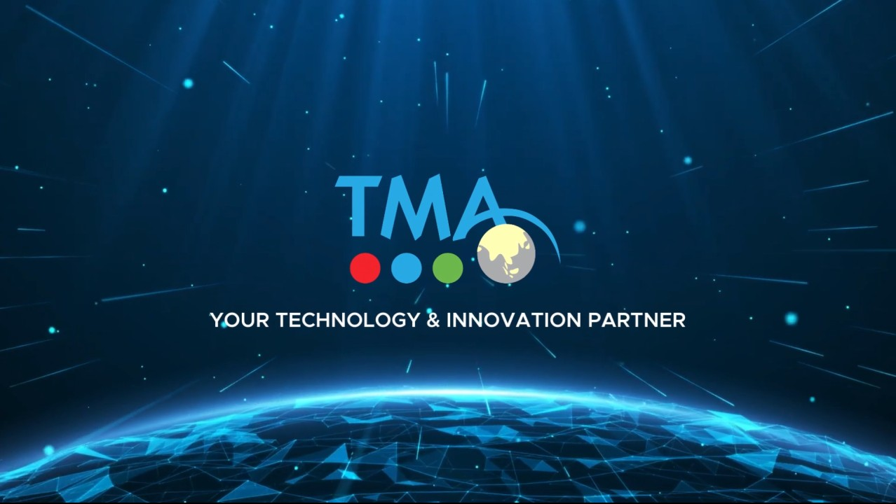
Hình 1-1: Công ty TNHH Giải pháp Phần mềm Tường Minh

Với định hướng ứng dụng công nghệ hiện đại vào quá trình phát triển sản phẩm và dịch vụ, TMA Solutions chú trọng đầu tư vào hoạt động nghiên cứu, nâng cao chất lượng giải pháp và hoàn thiện quy trình phát triển phần mềm. Bên cạnh đó, công ty sở hữu môi trường làm việc chuyên nghiệp, tạo điều kiện để kỹ sư và thực tập sinh được tiếp cận với các dự án thực tế, qua đó rèn luyện kiến thức chuyên môn, kỹ năng làm việc nhóm và tác phong làm việc trong doanh nghiệp công nghệ.

CƠ CẤU TỔ CHỨC
TMA Solutions được tổ chức theo mô hình quản lý tập trung nhằm bảo đảm hiệu quả trong công tác điều hành, phát triển công nghệ và triển khai dịch vụ cho khách hàng trong nước cũng như quốc tế. Đứng đầu công ty là Chủ tịch (Chairman) và Tổng Giám đốc (CEO), chịu trách nhiệm định hướng chiến lược phát triển, quản lý hoạt động kinh doanh và điều phối các nguồn lực của doanh nghiệp.
Dưới sự điều hành của Ban lãnh đạo, cơ cấu tổ chức của TMA Solutions được phân thành các khối chức năng chính như khối phát triển và công nghệ, khối kinh doanh và đổi mới sáng tạo, khối phát triển doanh nghiệp, khối tài chính – pháp lý, khối hoạt động quốc tế, khối quản lý chất lượng – quản lý dự án và khối nhân sự – hành chính. Mỗi khối đảm nhiệm một nhóm chức năng riêng nhưng có sự phối hợp chặt chẽ trong quá trình vận hành, từ phát triển giải pháp, quản lý dự án, bảo đảm chất lượng cho đến mở rộng thị trường và hỗ trợ hoạt động nội bộ.
Trong thời gian thực tập, em được tiếp cận môi trường làm việc thuộc nhóm phát triển phần mềm, nơi tập trung các hoạt động xây dựng hệ thống, triển khai chức năng backend, xử lý dữ liệu và phối hợp kiểm thử. Cơ cấu tổ chức theo từng khối chức năng giúp TMA Solutions duy trì quy trình làm việc rõ ràng, nâng cao hiệu quả phối hợp giữa các bộ phận và đáp ứng yêu cầu của các dự án phần mềm có quy mô lớn.
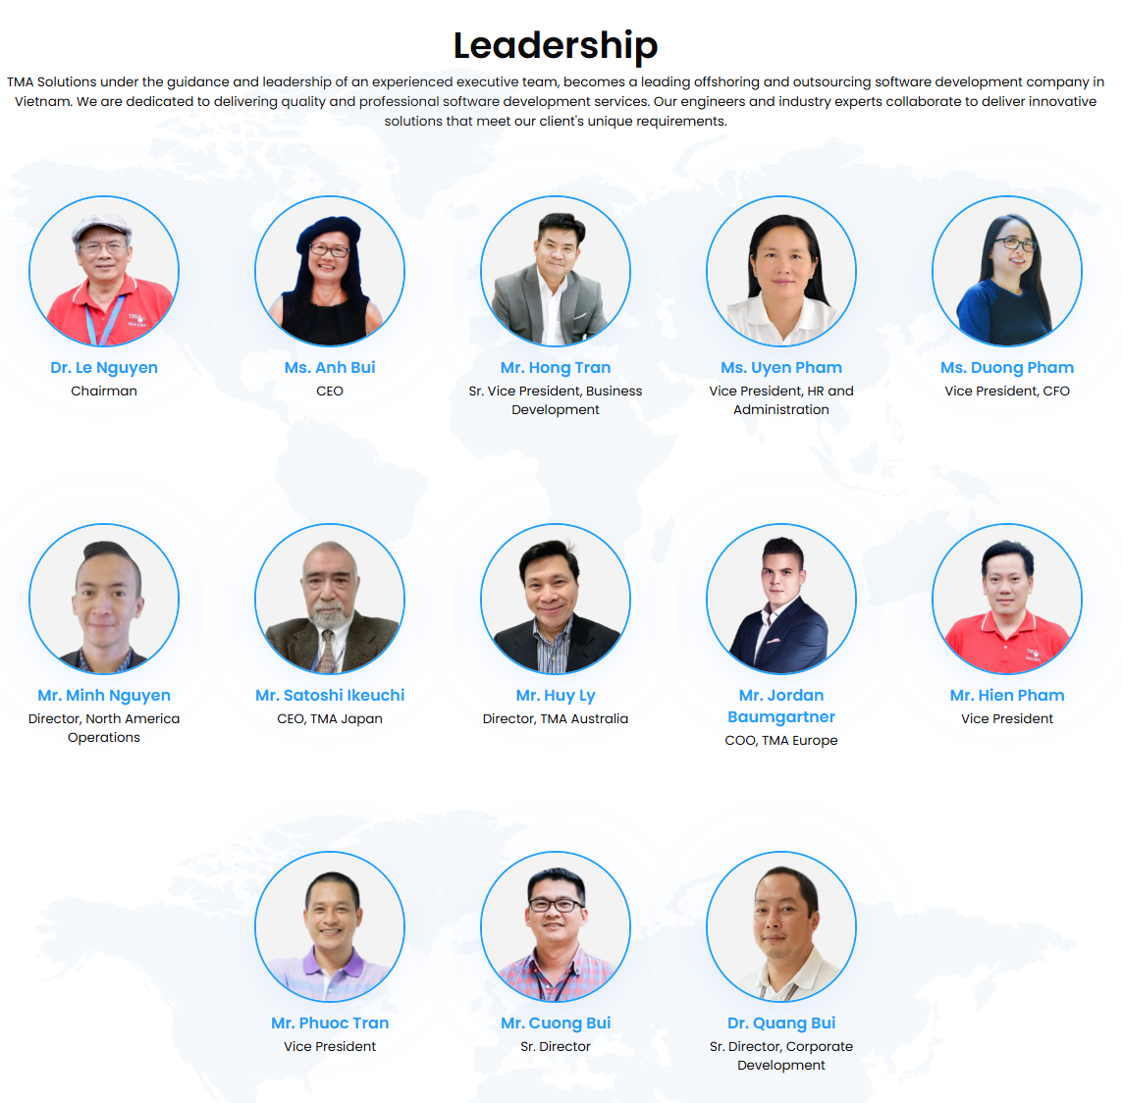
Hình 1-2: Cơ cấu tổ chức quản lý của Công ty TNHH Giải pháp Phần mềm Tường Minh

TẦM NHÌN CỦA CÔNG TY
TMA Solutions định hướng trở thành doanh nghiệp hàng đầu trong lĩnh vực phát triển phần mềm và cung cấp giải pháp công nghệ, không ngừng mở rộng thị trường và nâng cao năng lực cạnh tranh trên phạm vi quốc tế. Để hiện thực hóa mục tiêu này, công ty tập trung đầu tư vào nghiên cứu công nghệ, phát triển nguồn nhân lực chất lượng cao và ứng dụng các công nghệ hiện đại như trí tuệ nhân tạo (AI), điện toán đám mây (Cloud Computing), dữ liệu lớn (Big Data) và Internet vạn vật (IoT) trong các dự án thực tế.
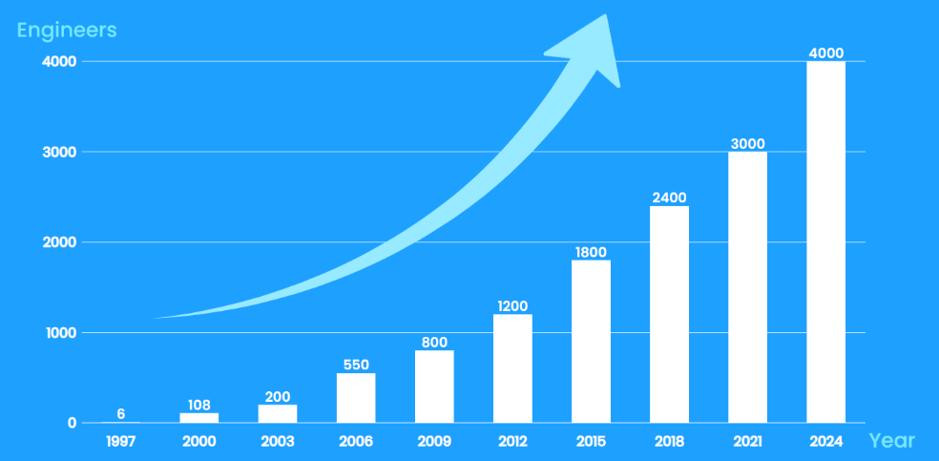
Hình 1-3: Sự tăng trưởng nguồn nhân lực của TMA Solutions giai đoạn 1997 – 2025
Đến năm 2025, TMA Solutions có khoảng 4.000 nhân sự và đã triển khai nhiều dự án phần mềm cho khách hàng tại Bắc Mỹ, Châu Âu, Nhật Bản và các quốc gia khác. Sự tăng trưởng ổn định về quy mô nhân lực cùng kinh nghiệm triển khai các dự án công nghệ là nền tảng giúp công ty tiếp tục mở rộng hoạt động, nâng cao chất lượng dịch vụ và khẳng định vị thế trong lĩnh vực phát triển phần mềm.

LĨNH VỰC HOẠT ĐỘNG
TMA Solutions cung cấp các dịch vụ và giải pháp công nghệ cho nhiều lĩnh vực khác nhau như tài chính – ngân hàng, bảo hiểm, giáo dục, y tế, viễn thông, sản xuất, thương mại điện tử, logistics và công nghệ ô tô. Việc tham gia triển khai dự án trong nhiều lĩnh vực giúp công ty tích lũy kinh nghiệm thực tiễn, đáp ứng đa dạng nhu cầu của khách hàng và mở rộng năng lực cạnh tranh trên thị trường quốc tế.

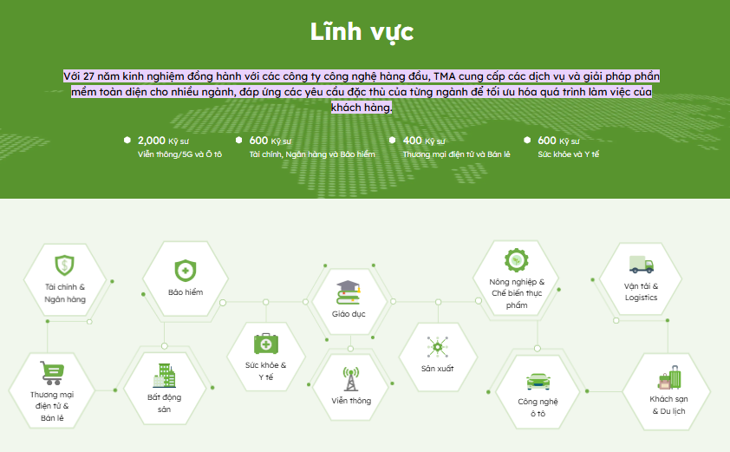
Hình 1-4: Các lĩnh vực hoạt động của Công ty TNHH Giải pháp Phần mềm Tường Minh (TMA Solutions).

QUẢN LÝ KIẾN TRÚC VÀ PHÁT TRIỂN PHẦN MỀM TẠI TMA SOLUTIONS
TMA Solutions xây dựng cơ chế quản lý kiến trúc phần mềm xuyên suốt vòng đời dự án nhằm đảm bảo tính ổn định, khả năng mở rộng và chất lượng của hệ thống. Ngay từ giai đoạn thiết kế, Application Architect và Team Lead phối hợp đánh giá các giải pháp kỹ thuật trước mỗi Sprint để bảo đảm kiến trúc phù hợp với yêu cầu nghiệp vụ và định hướng phát triển của dự án.
Trong giai đoạn triển khai, các thay đổi của hệ thống được theo dõi thông qua các công cụ giám sát kiến trúc, dữ liệu vận hành và hệ thống monitoring thời gian thực. Hoạt động Peer Review và Code Review được thực hiện thường xuyên nhằm nâng cao chất lượng mã nguồn, giảm thiểu rủi ro kỹ thuật và đảm bảo tuân thủ các tiêu chuẩn phát triển phần mềm.
Sau khi sản phẩm được triển khai vào môi trường thực tế, hiệu năng và các lỗi phát sinh tiếp tục được giám sát để duy trì tính ổn định và đáp ứng yêu cầu của khách hàng.

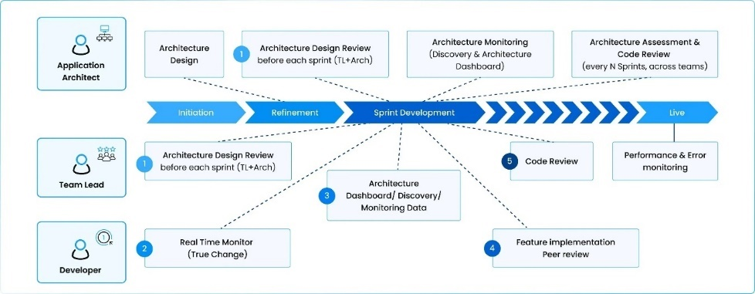
Hình 1-5: Quy trình quản lý kiến trúc và phát triển phần mềm tại TMA Solutions.

KIỂM THỬ PHẦN MỀM TẠI TMA SOLUTIONS
Hoạt động kiểm thử được thực hiện xuyên suốt mỗi Sprint nhằm bảo đảm các chức năng đáp ứng yêu cầu trước khi phát hành. Dựa trên Test Strategy, Sprint Backlog và Sprint Plan, nhóm kiểm thử xây dựng Sprint Test Plan, thiết kế Test Case và rà soát các kịch bản kiểm thử để bảo đảm độ bao phủ của hệ thống.
Khi nhóm phát triển hoàn thành User Story hoặc khắc phục lỗi, kiểm thử viên tiến hành Quick Test và Functional Test. Những lỗi được phát hiện sẽ được ghi nhận và chuyển lại cho nhóm phát triển xử lý. Sau khi sửa lỗi, chức năng được kiểm thử lại cho đến khi đạt yêu cầu chất lượng.
Việc kiểm thử liên tục trong từng Sprint giúp phát hiện sớm các vấn đề, hạn chế rủi ro và nâng cao độ tin cậy của sản phẩm trước khi đưa vào sử dụng.
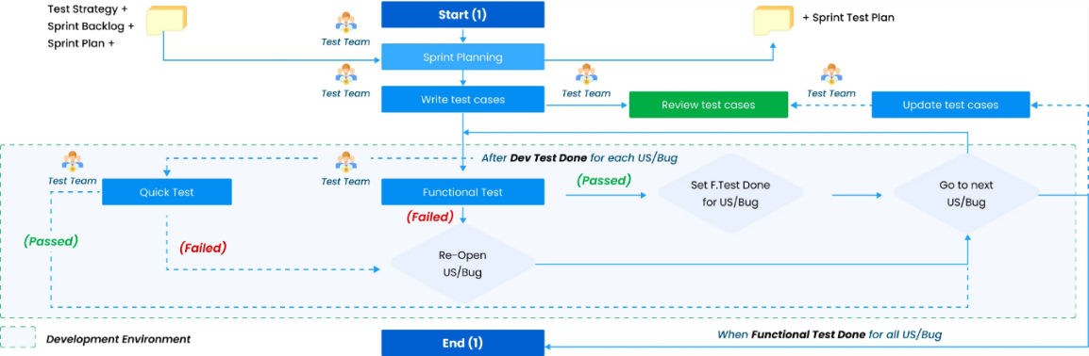
Hình 1-6: Quy trình kiểm thử phần mềm trong Sprint tại TMA Solutions.

PHÁT TRIỂN PHẦN MỀM TẠI TMA SOLUTIONS
TMA Solutions áp dụng quy trình phát triển phần mềm theo mô hình Agile Scrum nhằm nâng cao hiệu quả quản lý dự án và đảm bảo chất lượng sản phẩm. Quy trình bắt đầu từ việc thu thập yêu cầu khách hàng, xây dựng tài liệu khởi tạo dự án và phân tích yêu cầu để thiết kế kiến trúc sản phẩm. Sau đó, nhóm phát triển tiến hành xây dựng Product Backlog, lập kế hoạch Sprint và triển khai các chức năng theo từng vòng lặp ngắn.
Trong mỗi Sprint, các thành viên thực hiện các hoạt động như lập trình, kiểm thử đơn vị (Unit Test), rà soát mã nguồn (Code Review), tích hợp liên tục (Continuous Integration) và kiểm thử chấp nhận (Acceptance Test). Đồng thời, các cuộc họp Scrum hằng ngày được tổ chức để theo dõi tiến độ, xử lý vướng mắc và đảm bảo mục tiêu Sprint được hoàn thành đúng kế hoạch.
Sau mỗi Sprint, nhóm dự án thực hiện Sprint Review và Sprint Retrospective nhằm đánh giá kết quả đạt được, rút kinh nghiệm và cải tiến quy trình làm việc. Khi tất cả các Sprint hoàn thành, sản phẩm sẽ được phát hành và bàn giao cho khách hàng. Quy trình này giúp TMA Solutions nâng cao chất lượng sản phẩm, tăng khả năng thích ứng với sự thay đổi của yêu cầu và tối ưu hiệu quả phát triển phần mềm.

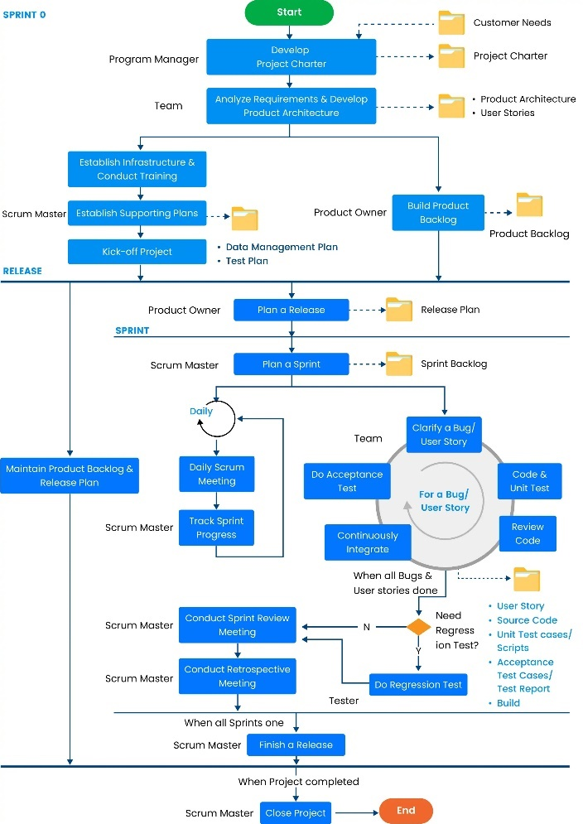
Hình 1-7: Quy trình phát triển phần mềm theo mô hình Agile Scrum tại TMA Solutions.

NỘI DUNG THỰC TẬP

NHIỆM VỤ ĐƯỢC PHÂN CÔNG
Chức vụ: Thực tập sinh Backend Developer
Quản lý trực tiếp: Lê Tuấn Anh
Thời gian bắt đầu: 20/04/2026
Bộ phận: Phòng Công nghệ Thông tin
Vị trí công tác: Backend Development

TIẾN ĐỘ THỰC HIỆN CÔNG VIỆC
Công việc | Chi tiết
Tìm hiểu công nghệ | - Tìm hiểu kiến trúc hệ thống Backend và quy trình phát triển phần mềm theo mô hình Client – Server.  - Nghiên cứu các công nghệ được sử dụng trong dự án như ASP.NET Core, SQL Server, Elasticsearch, Microsoft Azure và RESTful API.  - Tìm hiểu cơ chế Indexing, Mapping, Searching và tối ưu truy vấn trên Elasticsearch phục vụ hệ thống Feed dữ liệu.  - Nghiên cứu các dịch vụ Azure được sử dụng trong quá trình triển khai hệ thống như Azure Container Apps, Azure Queue Storage và Azure Content Safety.  - Tìm hiểu và thực hành với FFmpeg, FFprobe để xử lý video, trích xuất metadata, tạo thumbnail và phân đoạn video phục vụ Streaming.  - Tìm hiểu các phương pháp kiểm thử hiệu năng, xây dựng kịch bản Load Test và Stress Test bằng JavaScript, Swagger API và các công cụ hỗ trợ đánh giá hiệu suất hệ thống.
Triển khai | - Phát triển các API phục vụ ứng dụng Mobile và Web.  - Xây dựng các chức năng Backend, xử lý nghiệp vụ và tích hợp cơ sở dữ liệu.  - Tích hợp Elasticsearch để hỗ trợ tìm kiếm và gợi ý dữ liệu.  - Triển khai và kiểm thử ứng dụng trên môi trường Microsoft Azure.
Quản lý | - Quản lý mã nguồn và theo dõi tiến độ công việc thông qua Git, Jira và Azure DevOps.  - Theo dõi, xử lý lỗi và tối ưu hiệu năng của các thành phần Backend.  - Phối hợp với các thành viên trong nhóm để phân tích yêu cầu, trao đổi giải pháp kỹ thuật và phát triển các tính năng mới.  - Cập nhật tiến độ công việc, báo cáo kết quả thực hiện và hoàn thiện tài liệu kỹ thuật phục vụ quá trình phát triển hệ thống.
Bảng 2-1: Bảng tiến độ thực hiện công việc

CÔNG VIỆC THỰC HIỆN

Tìm hiểu công nghệ và nghiệp vụ hệ thống
Trong giai đoạn đầu của quá trình thực tập, em tiến hành tìm hiểu tổng quan về nghiệp vụ và các công nghệ cốt lõi được sử dụng trong dự án xây dựng nền tảng mạng xã hội dành cho học sinh. Hoạt động này giúp em nắm bắt kiến trúc hệ thống, quy trình xử lý dữ liệu cũng như các công nghệ hỗ trợ vận hành và phát triển sản phẩm. Em tìm hiểu cách thức quản lý và phân phối nội dung trên hệ thống, bao gồm dữ liệu người dùng, bài đăng, video và các tương tác phát sinh trong quá trình sử dụng.
Bên cạnh việc tìm hiểu nghiệp vụ, em nghiên cứu cơ chế Indexing, Mapping và Search Query trên Elasticsearch nhằm hiểu rõ quy trình lưu trữ, tìm kiếm và lọc dữ liệu. Trong quá trình thực hiện, em tìm hiểu cách xây dựng index cho dữ liệu Feed, theo dõi trạng thái Cluster, Shard và đánh giá thời gian phản hồi của các truy vấn để tối ưu khả năng tìm kiếm của hệ thống.
Ngoài ra, em tìm hiểu và thực hành với các công cụ xử lý video như FFmpeg và FFprobe, bao gồm quy trình trích xuất thông tin metadata, tạo ảnh đại diện (thumbnail), phân đoạn video và chuẩn bị dữ liệu phục vụ phát trực tuyến. Song song đó, em xây dựng các kịch bản Load Test và Stress Test bằng JavaScript với nhiều mức tải khác nhau nhằm đánh giá thời gian phản hồi, mức sử dụng CPU, bộ nhớ và khả năng mở rộng của Elasticsearch trong điều kiện tải lớn.
Thông qua quá trình tìm hiểu nghiệp vụ và công nghệ, em đã có cái nhìn tổng quan về kiến trúc hệ thống, quy trình xử lý dữ liệu, cơ chế tìm kiếm và xử lý video, từ đó tạo nền tảng cần thiết cho các công việc phát triển và triển khai hệ thống trong những giai đoạn tiếp theo của quá trình thực tập.

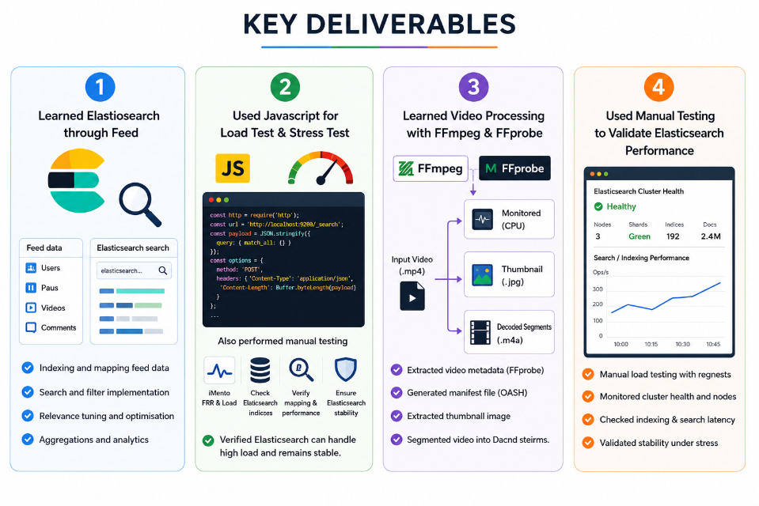
Hình 2-1: Các công nghệ và nghiệp vụ hệ thống được nghiên cứu trong quá trình thực tập

Triển khai hệ thống
Trong thời gian thực tập tại công ty, em tham gia vào quá trình phát triển và triển khai các thành phần của hệ thống Feed Backend dành cho nền tảng mạng xã hội học sinh. Các công việc thực hiện bao gồm tìm hiểu yêu cầu dự án, nghiên cứu công nghệ, triển khai các chức năng của hệ thống, kiểm thử và đánh giá hiệu năng.
Tìm hiểu yêu cầu và kiến trúc hệ thống
Trước khi tham gia phát triển, em nghiên cứu tài liệu dự án nhằm nắm bắt mục tiêu, phạm vi và các yêu cầu của hệ thống. Quá trình này bao gồm việc tìm hiểu kiến trúc tổng thể của Feed Backend, luồng xử lý dữ liệu từ phía người dùng đến hệ thống lưu trữ và truy xuất dữ liệu.
Bên cạnh đó, em tham gia các buổi trao đổi với người hướng dẫn để tìm hiểu các thành phần trong hệ thống, bao gồm dịch vụ xử lý dữ liệu, cơ chế tìm kiếm, xử lý media và các dịch vụ triển khai trên nền tảng đám mây. Việc nắm bắt kiến trúc hệ thống giúp em có cái nhìn tổng quan trước khi thực hiện các nhiệm vụ phát triển cụ thể.

Nghiên cứu và triển khai Elasticsearch
Trong quá trình thực tập, em tìm hiểu và ứng dụng Elasticsearch vào hệ thống Feed Backend nhằm hỗ trợ chức năng tìm kiếm và truy xuất dữ liệu. Đây là thành phần quan trọng giúp hệ thống xử lý khối lượng lớn dữ liệu và cung cấp kết quả tìm kiếm nhanh chóng, chính xác cho người dùng.
Đầu tiên, em tìm hiểu kiến trúc và nguyên lý hoạt động của Elasticsearch, bao gồm Index, Mapping, Shard và cơ chế Search Query. Trên cơ sở đó, em tham gia xây dựng cấu trúc dữ liệu phục vụ hệ thống Feed, thực hiện quá trình Indexing và kiểm tra khả năng truy xuất dữ liệu thông qua các truy vấn tìm kiếm và thống kê.
Trong quá trình triển khai, em theo dõi trạng thái Cluster, số lượng Shards, hiệu năng Indexing và thời gian phản hồi của các truy vấn Search nhằm đánh giá độ ổn định và khả năng xử lý dữ liệu của hệ thống. Việc giám sát các chỉ số này giúp đánh giá khả năng hoạt động của hệ thống và đảm bảo tính ổn định trong quá trình xử lý dữ liệu.
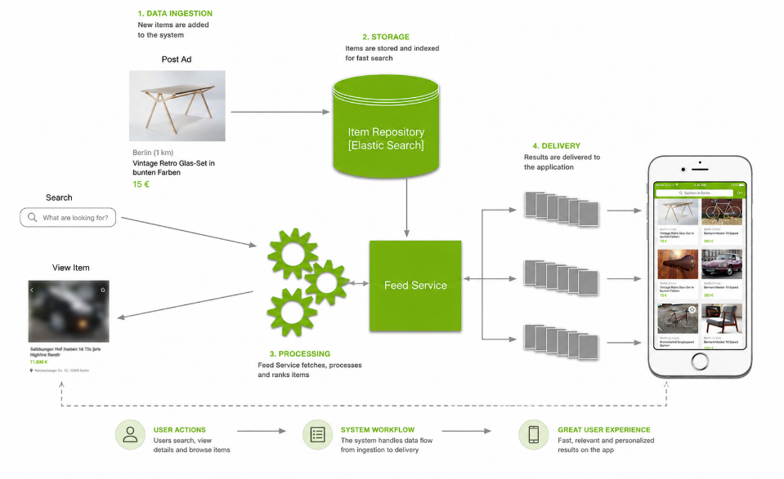
Hình 2-2: Kiến trúc tích hợp Elasticsearch trong hệ thống Feed Backend

Nghiên cứu và xây dựng quy trình xử lý Media
Bên cạnh chức năng tìm kiếm, em tham gia xây dựng quy trình xử lý video phục vụ cho hệ thống mạng xã hội.
Công việc bao gồm tìm hiểu và sử dụng các công cụ FFmpeg và FFprobe để xử lý dữ liệu media. Thông qua FFprobe, em thực hiện trích xuất các thông tin metadata của video như thời lượng, độ phân giải, codec và bitrate nhằm phục vụ quá trình quản lý và xử lý dữ liệu.
Đối với FFmpeg, em xây dựng quy trình tạo thumbnail, chuyển đổi định dạng video, phân tách video thành các segment nhỏ và tạo các tệp phục vụ cho việc phát video trực tuyến. Quy trình này giúp tối ưu khả năng truyền tải dữ liệu, giảm thời gian tải nội dung và nâng cao hiệu suất xử lý media của hệ thống.
Thông qua công việc này, em có cơ hội tiếp cận với các kỹ thuật xử lý video thực tế thường được sử dụng trong các nền tảng mạng xã hội hiện nay, đồng thời hiểu rõ hơn về quy trình xử lý và phân phối nội dung đa phương tiện trong môi trường doanh nghiệp.
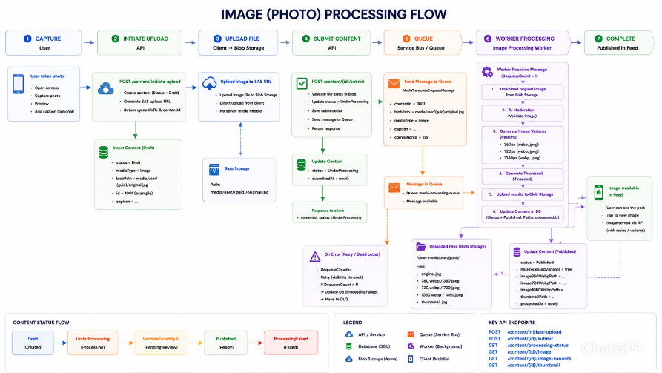
Hình 2-3: Quy trình xử lý video bằng FFmpeg và FFprobe
Triển khai và sử dụng các dịch vụ Azure
Để phục vụ quá trình triển khai hệ thống, em tham gia triển khai và vận hành các thành phần của hệ thống Feed Backend trên nền tảng Microsoft Azure.
Cụ thể, em sử dụng Azure Container Apps để triển khai các dịch vụ Backend dưới dạng container, giúp đơn giản hóa quá trình triển khai, quản lý và mở rộng hệ thống. Bên cạnh đó, em cấu hình và sử dụng Azure Queue Storage để tiếp nhận các tác vụ xử lý bất đồng bộ như xử lý media và đồng bộ dữ liệu, giúp giảm tải cho hệ thống chính và nâng cao khả năng mở rộng của ứng dụng. Qua đó em hiểu rõ hơn quy trình triển khai ứng dụng trên môi trường Cloud và cách các dịch vụ Azure phối hợp trong hệ thống thực tế.
Ngoài ra, em tích hợp Azure Content Safety nhằm hỗ trợ kiểm tra và kiểm soát nội dung do người dùng tạo ra, giúp tăng cường khả năng phát hiện và ngăn chặn các nội dung không phù hợp trên nền tảng. Việc triển khai các dịch vụ Azure giúp hệ thống nâng cao khả năng mở rộng, tính ổn định và độ tin cậy trong quá trình vận hành.
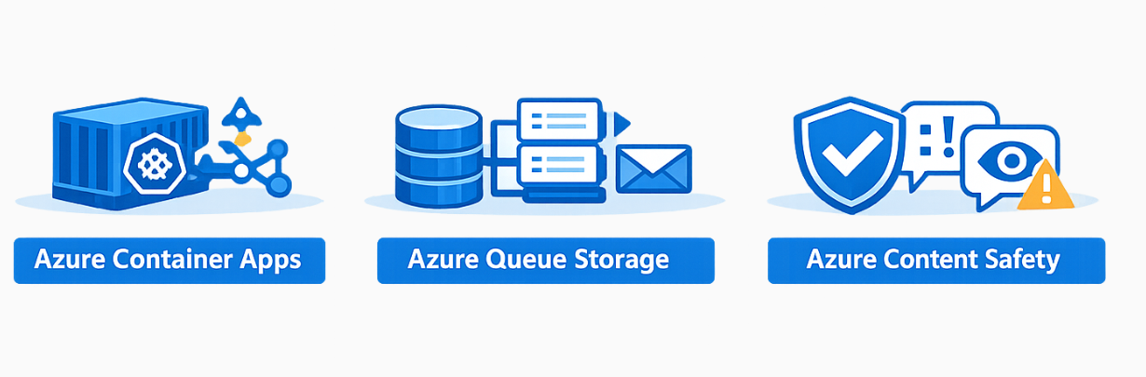
Hình 2-4: Kiến trúc triển khai hệ thống trên nền tảng Microsoft Azure
Kiểm thử và đánh giá hiệu năng hệ thống
Sau khi hoàn thành việc triển khai các chức năng chính, em tiến hành kiểm thử và đánh giá hiệu năng hệ thống.
Đối với kiểm thử tải, em sử dụng JavaScript để xây dựng các kịch bản Load Test và Stress Test nhằm mô phỏng số lượng lớn người dùng truy cập đồng thời vào hệ thống. Quá trình kiểm thử giúp đánh giá khả năng xử lý của Elasticsearch cũng như xác định giới hạn chịu tải của hệ thống.
Bên cạnh đó, em thực hiện Manual Testing thông qua Swagger API và các công cụ hỗ trợ khác nhằm kiểm tra tính chính xác của dữ liệu trả về, độ ổn định của hệ thống và tính đúng đắn của các chức năng đã triển khai.
Các chỉ số như thời gian phản hồi, tốc độ đánh chỉ mục dữ liệu, hiệu năng tìm kiếm, mức sử dụng CPU và bộ nhớ được theo dõi trong suốt quá trình kiểm thử nhằm đánh giá khả năng chịu tải và mức độ ổn định của hệ thống.

Tổng kết kết quả triển khai
Sau mỗi giai đoạn thực hiện, em tiến hành tổng hợp kết quả đạt được, ghi nhận các vấn đề phát sinh và đề xuất các phương án cải tiến. Đồng thời thực hiện báo cáo tiến độ với người hướng dẫn nhằm đảm bảo các công việc được thực hiện đúng kế hoạch.
Thông qua quá trình nghiên cứu, triển khai và kiểm thử hệ thống, em đã nâng cao kiến thức về phát triển Backend, Elasticsearch, xử lý media, điện toán đám mây Azure và các phương pháp kiểm thử hiệu năng trong môi trường thực tế.
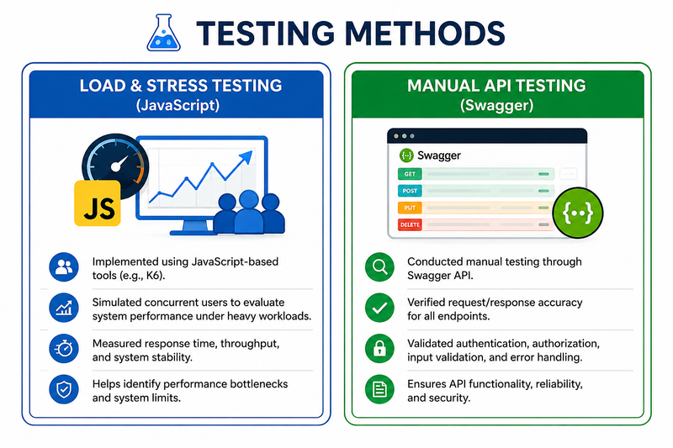
Hình 2-5: Quy trình kiểm thử tải và đánh giá hiệu năng hệ thống

Quản lý
Trong quá trình thực tập tại TMA Solutions, em tham gia vào quy trình quản lý công việc và phối hợp phát triển phần mềm trong môi trường doanh nghiệp. Các nhiệm vụ được theo dõi và quản lý thông qua Jira, Git và Azure DevOps nhằm đảm bảo tiến độ thực hiện cũng như chất lượng sản phẩm.
Thông qua Jira, em theo dõi các yêu cầu công việc được giao, cập nhật trạng thái thực hiện và quản lý tiến độ các nhiệm vụ trong từng giai đoạn phát triển. Bên cạnh đó, Git được sử dụng để quản lý mã nguồn, hỗ trợ kiểm soát phiên bản và phối hợp làm việc giữa các thành viên trong nhóm. Azure DevOps được sử dụng để hỗ trợ quản lý quy trình triển khai, theo dõi các hoạt động phát triển và kiểm soát quá trình tích hợp, phát hành phiên bản của dự án.
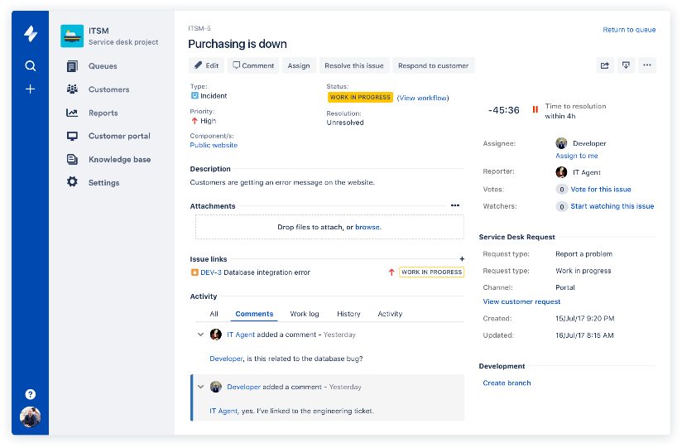
Hình 2-6: Giao diện quản lý công việc trên Jira
Đối với công việc cá nhân, em chủ động lập kế hoạch thực hiện các nhiệm vụ được phân công, phân chia công việc thành các giai đoạn nghiên cứu, phát triển, kiểm thử và hoàn thiện. Trong quá trình thực hiện, em thường xuyên cập nhật tiến độ, báo cáo kết quả công việc và trao đổi với người hướng dẫn để xử lý các vấn đề kỹ thuật phát sinh.
Bên cạnh đó, em tiếp nhận các yêu cầu từ người hướng dẫn và nhóm dự án, phân tích yêu cầu nghiệp vụ, xác định phạm vi công việc và lựa chọn phương án triển khai phù hợp. Trong quá trình phát triển, em phối hợp với các thành viên trong nhóm để trao đổi giải pháp kỹ thuật, xử lý lỗi và đảm bảo tính đồng bộ giữa các thành phần của hệ thống.
Để đảm bảo chất lượng sản phẩm, em thực hiện kiểm tra chức năng sau khi hoàn thành, theo dõi kết quả kiểm thử và khắc phục các lỗi phát sinh trong quá trình triển khai. Ngoài ra, em tham gia tối ưu hiệu năng của một số chức năng liên quan đến Elasticsearch và Backend API, đồng thời cập nhật tài liệu kỹ thuật phục vụ cho quá trình phát triển và bảo trì hệ thống.
Thông qua quá trình tham gia dự án, em đã nâng cao kỹ năng quản lý công việc cá nhân, làm việc nhóm, sử dụng Jira, Git và Azure DevOps, đồng thời hiểu rõ hơn về quy trình phát triển phần mềm trong môi trường doanh nghiệp.

KẾT QUẢ THỰC TẬP

KẾT QUẢ ĐẠT ĐƯỢC
Sau 12 tuần thực tập tại Công ty TNHH Giải pháp Phần mềm Tường Minh (TMA Solutions), em đã có cơ hội tham gia vào môi trường làm việc chuyên nghiệp và tiếp cận với quy trình phát triển phần mềm thực tế. Quá trình thực tập đã giúp em tích lũy được nhiều kiến thức chuyên môn cũng như kỹ năng làm việc cần thiết cho định hướng nghề nghiệp trong tương lai.
Một số kết quả nổi bật đạt được bao gồm:
- Tham gia vào quy trình phát triển và triển khai các thành phần Backend trong môi trường doanh nghiệp theo quy trình Agile Scrum.
- Tham gia tìm hiểu kiến trúc hệ thống Feed Backend và cách các thành phần trong hệ thống phối hợp để xử lý dữ liệu.
- Nghiên cứu và triển khai thành công Elasticsearch phục vụ cho việc lưu trữ, tìm kiếm và phân tích dữ liệu.
- Tham gia xây dựng và kiểm thử Index, Mapping, Aggregation nhằm hỗ trợ tìm kiếm và phân tích dữ liệu trên Elasticsearch.
- Tiếp cận và áp dụng các công cụ xử lý video như FFmpeg và FFprobe để thực hiện trích xuất metadata, tạo thumbnail và xử lý media.
- Tham gia triển khai và sử dụng các dịch vụ Microsoft Azure như Azure Container Apps, Azure Queue Storage và Azure Content Safety phục vụ vận hành hệ thống.
- Thực hiện kiểm thử hiệu năng hệ thống thông qua Load Test và Stress Test bằng JavaScript.
- Thực hiện Manual Testing và kiểm tra API thông qua Swagger để đánh giá tính chính xác và độ ổn định của hệ thống.
- Tích lũy kinh nghiệm làm việc với cơ sở dữ liệu, API và các công nghệ Backend trong môi trường dự án thực tế.
- Cải thiện kỹ năng đọc hiểu tài liệu kỹ thuật, nghiên cứu công nghệ mới và giải quyết các vấn đề phát sinh trong quá trình phát triển.
- Rèn luyện kỹ năng quản lý thời gian, lập kế hoạch công việc và phối hợp với các thành viên trong nhóm dự án.
- Nâng cao tinh thần trách nhiệm, tính chủ động và khả năng thích nghi với môi trường làm việc thực tế tại doanh nghiệp.

BÀI HỌC KINH NGHIỆM
Trải qua quá trình thực tập tại công ty, em đã rút ra được nhiều bài học kinh nghiệm quý báu cho bản thân trong quá trình học tập và làm việc sau này.
- Việc nghiên cứu kỹ tài liệu Elasticsearch, Azure và kiến trúc hệ thống trước khi triển khai giúp giảm đáng kể thời gian xử lý lỗi và nâng cao hiệu quả phát triển.
- Việc hiểu rõ yêu cầu bài toán và kiến trúc hệ thống trước khi phát triển giúp tiết kiệm thời gian và hạn chế các lỗi phát sinh.
- Việc thực hiện Load Test, Stress Test và Manual Testing giúp phát hiện sớm các vấn đề về hiệu năng và tính ổn định của hệ thống.
- Cần xây dựng các giải pháp có khả năng mở rộng và dễ bảo trì thay vì chỉ tập trung vào việc hoàn thành chức năng trước mắt.
- Tinh thần làm việc nhóm và khả năng trao đổi với đồng nghiệp đóng vai trò quan trọng trong việc giải quyết các vấn đề kỹ thuật phức tạp.
- Việc theo dõi các chỉ số như thời gian phản hồi, mức sử dụng CPU và bộ nhớ giúp đánh giá chính xác hiệu năng của hệ thống và phát hiện sớm các điểm nghẽn.
- Tài liệu kỹ thuật cần được xây dựng đầy đủ và rõ ràng để hỗ trợ quá trình phát triển, bảo trì và mở rộng hệ thống trong tương lai.
- Luôn cân nhắc nhiều phương án giải quyết trước khi lựa chọn giải pháp triển khai nhằm đảm bảo tính hiệu quả và tối ưu cho hệ thống.
- Tính kỷ luật, trách nhiệm và chủ động học hỏi là những yếu tố quan trọng giúp một kỹ sư phần mềm phát triển trong môi trường doanh nghiệp.

NHỮNG HẠN CHẾ CỦA BẢN THÂN
Mặc dù đã đạt được nhiều kết quả tích cực trong quá trình thực tập, em nhận thấy bản thân vẫn còn một số hạn chế cần tiếp tục cải thiện trong thời gian tới.
- Kiến thức về kiến trúc hệ thống phân tán và các hệ thống xử lý dữ liệu quy mô lớn vẫn cần được nghiên cứu chuyên sâu hơn.
- Kinh nghiệm tối ưu hiệu năng và khả năng mở rộng cho các hệ thống có lượng dữ liệu lớn còn hạn chế.
- Kỹ năng phân tích, thiết kế giải pháp và xử lý các vấn đề kỹ thuật phức tạp cần được rèn luyện thêm thông qua các dự án thực tế.
- Kinh nghiệm làm việc với các dịch vụ điện toán đám mây và triển khai hệ thống trong môi trường Production vẫn cần tiếp tục được nâng cao.
- Kỹ năng xây dựng tài liệu kỹ thuật và trình bày giải pháp cần được cải thiện để truyền đạt thông tin hiệu quả hơn trong môi trường làm việc chuyên nghiệp.
Để khắc phục những hạn chế trên, em sẽ tiếp tục chủ động học tập, nghiên cứu tài liệu chuyên ngành, tham gia các khóa học và tích lũy kinh nghiệm thông qua các dự án thực tế. Trong thời gian tới, em định hướng nâng cao kiến thức về Backend Development, Cloud Computing, kiến trúc hệ thống và tối ưu hiệu năng nhằm phát triển năng lực chuyên môn, đáp ứng tốt hơn yêu cầu của công việc trong tương lai.

KẾT LUẬN
- Kết luận
Qua 12 tuần thực tập tại Công ty TNHH Giải pháp Phần mềm Tường Minh (TMA Solutions), em đã có cơ hội tiếp cận với môi trường làm việc chuyên nghiệp và tham gia trực tiếp vào quá trình nghiên cứu, phát triển và kiểm thử các thành phần của hệ thống Feed Backend.
Trong quá trình thực tập, em đã nắm bắt được quy trình phát triển phần mềm trong môi trường doanh nghiệp, từ giai đoạn tiếp nhận yêu cầu, nghiên cứu giải pháp, triển khai chức năng, kiểm thử đến đánh giá kết quả. Bên cạnh đó, em cũng được tiếp cận với nhiều công nghệ và công cụ thực tế như Elasticsearch, FFmpeg, FFprobe, Microsoft Azure, Swagger API và các công cụ hỗ trợ kiểm thử hiệu năng hệ thống.
Thông qua việc nghiên cứu và triển khai Elasticsearch, em hiểu rõ hơn về cơ chế lưu trữ, đánh chỉ mục dữ liệu, tìm kiếm và tối ưu hiệu năng trên các hệ thống có lượng dữ liệu lớn. Đồng thời, quá trình xây dựng Media Processing giúp em có thêm kiến thức về xử lý video, trích xuất metadata, tạo thumbnail và tối ưu hóa dữ liệu media phục vụ cho các nền tảng mạng xã hội.
Ngoài kiến thức chuyên môn, đợt thực tập còn giúp em nâng cao kỹ năng làm việc nhóm, kỹ năng nghiên cứu công nghệ mới, khả năng giải quyết vấn đề, quản lý thời gian và báo cáo công việc. Việc thường xuyên trao đổi với người hướng dẫn và các thành viên trong dự án giúp em hiểu rõ hơn về cách thức làm việc trong môi trường doanh nghiệp cũng như quy trình phát triển phần mềm thực tế.
Bên cạnh những kết quả đạt được, em cũng nhận thấy bản thân vẫn còn nhiều hạn chế về kinh nghiệm thực tế, kiến thức chuyên sâu về kiến trúc hệ thống, điện toán đám mây và tối ưu hiệu năng. Đây sẽ là những nội dung mà em tiếp tục nghiên cứu và hoàn thiện trong thời gian tới.
Đợt thực tập không chỉ giúp em củng cố những kiến thức đã được học tại trường mà còn định hướng rõ hơn con đường nghề nghiệp mà em muốn theo đuổi trong tương lai, đặc biệt là lĩnh vực Backend Development, Cloud Computing và các hệ thống xử lý dữ liệu quy mô lớn. Những kiến thức, kỹ năng và kinh nghiệm tích lũy được trong thời gian thực tập sẽ là nền tảng quan trọng giúp em tự tin hơn trong quá trình học tập, nghiên cứu và làm việc sau khi tốt nghiệp.
Em xin chân thành cảm ơn Ban lãnh đạo Công ty TNHH Giải pháp Phần mềm Tường Minh, các anh chị hướng dẫn tại công ty cùng quý thầy cô của Trường Đại học Kinh tế - Tài chính Thành phố Hồ Chí Minh đã tạo điều kiện, hỗ trợ và hướng dẫn em trong suốt quá trình thực tập để em có cơ hội học hỏi, trải nghiệm và hoàn thiện bản thân.
- Hướng phát triển bản thân
Sau quá trình thực tập tại Công ty TNHH Giải pháp Phần mềm Tường Minh (TMA Solutions), em nhận thấy bản thân cần tiếp tục học tập và phát triển để đáp ứng tốt hơn các yêu cầu của ngành Công nghệ Thông tin trong tương lai.
Trong thời gian tới, em định hướng phát triển theo lĩnh vực Backend Development và các hệ thống xử lý dữ liệu quy mô lớn. Để đạt được mục tiêu đó, em sẽ tập trung nâng cao kiến thức về kiến trúc phần mềm, hệ thống phân tán, cơ sở dữ liệu, tối ưu hiệu năng và các dịch vụ điện toán đám mây.
Bên cạnh đó, em sẽ tiếp tục nghiên cứu chuyên sâu về các công nghệ đã được tiếp cận trong quá trình thực tập như Elasticsearch, Microsoft Azure, FFmpeg, API Development và các công cụ kiểm thử hiệu năng hệ thống. Đồng thời, em cũng đặt mục tiêu nâng cao khả năng lập trình, kỹ năng giải quyết vấn đề và tư duy thiết kế hệ thống nhằm có thể tham gia vào các dự án có quy mô lớn hơn trong tương lai.
Ngoài kiến thức chuyên môn, em sẽ tiếp tục rèn luyện kỹ năng làm việc nhóm, kỹ năng giao tiếp, quản lý thời gian và khả năng tự học để thích nghi với môi trường làm việc chuyên nghiệp. Em cũng sẽ tích cực tham gia các khóa học, dự án cá nhân và chương trình đào tạo chuyên ngành để tích lũy thêm kinh nghiệm thực tế.
Với những kiến thức, kỹ năng và kinh nghiệm đã đạt được trong quá trình thực tập, em sẽ không ngừng nỗ lực học tập và hoàn thiện bản thân để trở thành một kỹ sư phần mềm có chuyên môn vững vàng, đáp ứng tốt yêu cầu của doanh nghiệp và sự phát triển của ngành công nghệ thông tin trong thời gian tới.

TÀI LIỆU THAM KHẢO
- TMA Solutions. Available: https://www.tmasolutions.com/.
- Elasticsearch Documentation. Available: https://www.elastic.co/guide/.
- Elasticsearch Reference Guide. Available: https://www.elastic.co/docs.
- FFmpeg Documentation. Available: https://ffmpeg.org/documentation.html.
- FFprobe Documentation. Available: https://ffmpeg.org/ffprobe.html.
- Microsoft Azure Documentation. Available: https://learn.microsoft.com/azure/.
- Microsoft Azure Container Apps Documentation – Hướng dẫn triển khai và quản lý ứng dụng container trên nền tảng Microsoft Azure. Available: https://learn.microsoft.com/azure/container-apps/.
- Microsoft Azure Queue Storage Documentation – Tài liệu hướng dẫn sử dụng dịch vụ lưu trữ hàng đợi (Queue Storage) để xử lý các tác vụ bất đồng bộ trên Azure. Available: https://learn.microsoft.com/azure/storage/queues/.
- Microsoft Azure AI Content Safety Documentation – Tài liệu chính thức của Microsoft hướng dẫn triển khai, tích hợp và sử dụng dịch vụ Azure AI Content Safety nhằm kiểm duyệt nội dung văn bản, hình ảnh và phát hiện các nội dung không phù hợp trong hệ thống. Available: https://learn.microsoft.com/azure/ai-services/content-safety/.
- Jira Software Documentation. Available: https://support.atlassian.com/jira-software-cloud/.

